Css+div 3
选择器 3
1 类选择器（class选择器） 3
id选择器 4
Html元素选择器 4
通配符选择器 4
※ 四个选择器优先级排列 4
※Css盒子模型 6
引入图片“： 7
浮动 7
图片和文字环绕 7
清除浮动： 7
定位: 8
图片与文字对齐 9
自动换行 10
图片透明度 10

<meta charset="UTF-8">保证《html》的格式

§1:Ifram的使用 iframe元素（浮动窗口）
案例1：iframe1；
§2: 表单元素《from》

§3: <img src="*" width="200px" height="200px" style="border:4px solid red" alt(提示信息)="这是风景图">
§4:<embed width="400px"height="200px" src="F:\迅雷下载\闪电侠.The.Flash.S02E01.中英字幕.WEB-HR.AC3.1024X576.x264.mp4"/> 视频

Css+div
text-decoration: underline;/*下划线*/
color: yellow;
font-size:12px;
font-style: italic;/*字体为斜体*/
font-weight:bold;/*字体为粗体*/

选择器

1 类选择器（class选择器）
.类选择器｛
属性：属性指；
｝

id选择器
#id选择器｛
属性：属性指；

｝

Html元素选择器
关键字（body）｛
属性：属性指；
｝

通配符选择器
*｛
属性：属性指；
｝

※ 四个选择器优先级排列
id选择器>class选择器>Html元素选择器>通配符选择器
父子选择器的使用
#id1 span{
color: red;
font-style: italic;
}
#id1 span span{
color: blue;
font-weight: bold;
}
最好不要有多级，并且有严格的层级关系，不能乱；
父子选择器不局限于任何选择器

<span class="s1" id="xinwen"> 当两个选择器发生冲突了，则以写在后面的CSS文件为准。而且只能有一个ID选择器。

行内元素<span>只占据显示自己内容的宽度，而且不会占据整行
块元素<div>、<p>不管自己的内容有多少，占据整行，还会换行显示
几个共同的选择器可以写为一个，如:
.s1,.s2,.s3{
属性：属性指；
}

※css之间的相互引用,可以引用公用的css作为本地的css用
@import url’被引入的css的url’)
@import url(‘commer.css’);

※标准流与非标准流
流：html元素在网页中的显示顺序
标准流：在html文件中，写在前面的元素先显示，后面的后显示。
标准流：在html文件中，当某个元素脱离了标准流，就成了非标准流。

※Css盒子模型
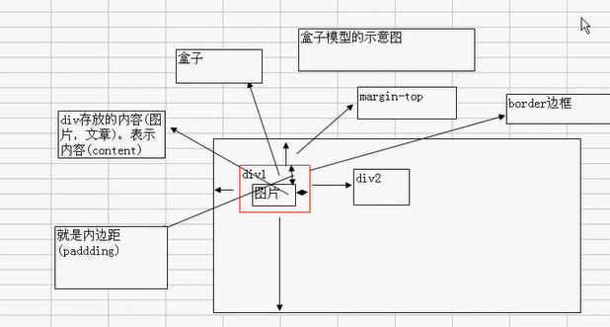
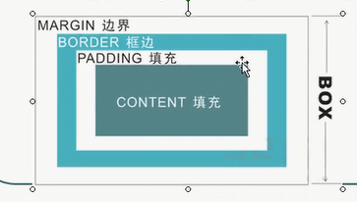

引入图片“：
Eg：
<body style=”background:url(‘gou.jpg’)”> //全部填充，铺开

浮动
浮动分为左浮动、右浮动、清除浮动
- 右浮动：只一个块元素，向右移动，让出自己的空间给别人用，向右移动，直到碰到包含自己的父元素的最右边的边框。
- 左浮动：指某个块元素向左边移动，让出了右边的空间，让别的元素来显示
如果浮动元素的高度不同，当他们向下移动时，就会被卡住，直到有足够的空间；
在行元素中使用了浮动，会使行元素成为块元素显示，并且满足浮动
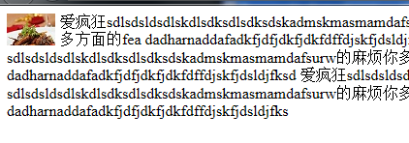

图片和文字环绕

清除浮动：
Clear：left； clear：right； clear：both；

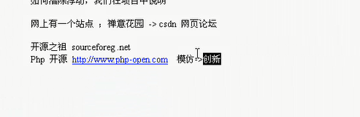

定位:
- static静态定位（默认）
- relative相对定位
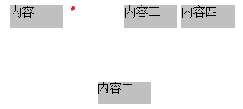
元素走了，但位置还在占用，相当于该元素左上角重新定位

- absolute绝对定位
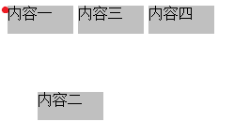
绝对定位，是指对该元素最近的那个脱离了标准流的元素定位，如果没有父元素(或者有父元素，但是父元素没有脱离标准流)，则相当body左上角定位。

- Fixed 固定定位
指，不管怎样总是以视窗的左上角定位
※Top，left 对static（常规）没有用处；

Z-index定位
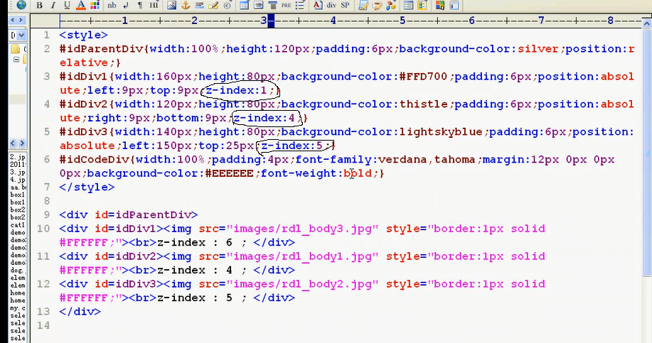
可以确定层叠层次，值越小，越在下面
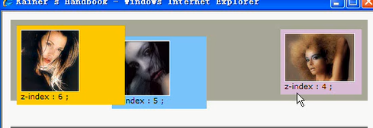

图片与文字对齐
Css+div 3
选择器 3
1 类选择器（class选择器） 3
id选择器 4
Html元素选择器 4
通配符选择器 4
※ 四个选择器优先级排列 4
※Css盒子模型 6
引入图片“： 7
浮动 7
图片和文字环绕 7
清除浮动： 7
定位: 8
图片与文字对齐 9
自动换行 10
图片透明度 10

vertical-align: 30%;
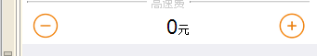

自动换行
word-wrap: break-word;

图片透明度
filter:alpha(opacity=50); -moz-opacity:0.5; -khtml-opacity: 0.5; opacity: 0.1;

Span控件禁用点击事件
Css:pointer-events: none;

边框阴影
box-shadow: 0px 4px 20px rgba(0,0,0,.3);border-radius: 5px;transform: scale(1.1);-webkit-transform: scale(1.1);border: none;background: #fff;

字符间距。行间距
letter-spacing: 1px;
line-height:180%

